DSE-0046
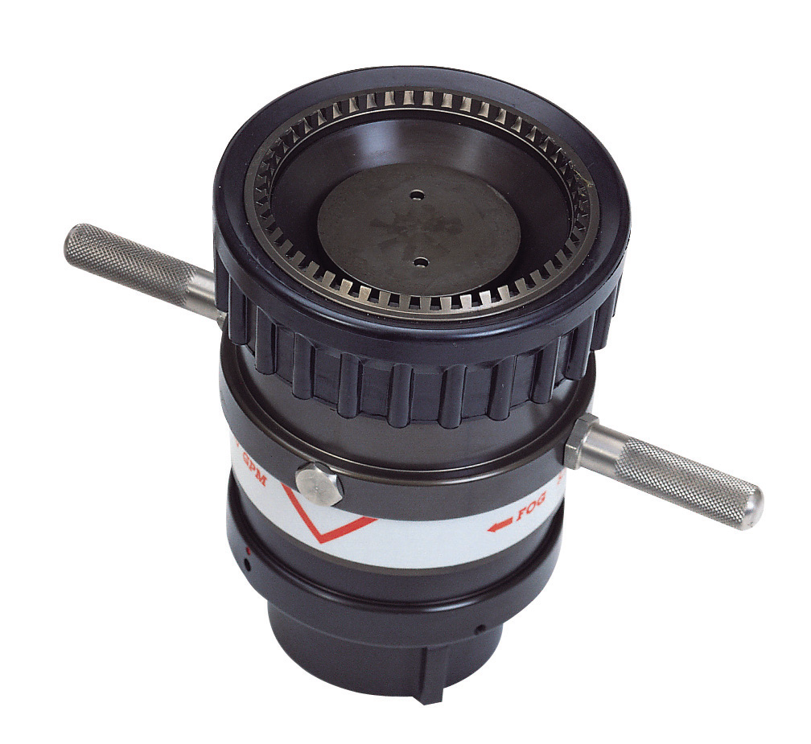

ESGUICHO AUTOMÁTICO
MODELO AN830

Descrição:
O esguicho de jato regulável modelo NA830 foi desenvolvido para utilização em conjunto com canhões monitores fixos ou portáteis, possui conexão de entrada do tipo giratória, com rosca fêmea de 2.1/2” NH 7,5 f.p.p e é um dispositivo automático, que através de um mecanismo interno pode compensar as variações de vazão do sistema, aumentando ou reduzindo a passagem de água para manter uma pressão constante e garantir bom alcance.
Especificação:
- Ideal para uso em canhões fixos ou portáteis
- Conexão de entrada: rosca fêmea giratória 2.1/2” NH - 7,5 FPP
- Dotado de manípulos em aço inoxidável para regulagem do jato
- Fabricado em liga leve de alumínio.
- Mantém vazão constante, independente da forma do jato (compacto, meia neblina e neblina total).
- Excelente para aplicação de espuma do tipo AFFF
- Faixa de vazão: de 300 a 1000 GPM (1135 a 3785 lpm)
- Possui borracha protetora no bocal de descarga
- Peso: 4,00 kg
- Comprimento: 208mm

Desempenho:
Esguicho Modelo AN830: | Pressão no Esguicho | Vazão | Alcance (J. Sólido)
Esguicho Modelo AN830: | PSI | GPM | Alcance em metros
Esguicho Modelo AN830: | 85 | 300 | 50
Esguicho Modelo AN830: | 92 | 500 | 55
Esguicho Modelo AN830: | 96 | 750 | 63
Esguicho Modelo AN830: | 100 | 1000 | 76

